**1. Введение**

Не напрасно народ   
С давних пор и поныне   
Хлеб насущный зовет   
Самой первой святыней.   
Золотые слова  
Забывать мы не вправе:   
"Хлеб всему голова!" –

В поле, в доме, в державе!

В конце января в нашей школе прошли мероприятия, посвященные 80 - летию снятия блокады Ленинграда. Тогда немцы кольцом окружили город и не давали ввозить продукты питания и рабочие получали по 250 г хлеба в день, а жители ещё меньше - 125 г на день. Враг надеялся задушить ленинградцев голодом. Но блокадный хлеб спас многих из них.

Состав блокадного хлеба:

пищевая целлюлоза -10%,

жмых, трава, древесная стружка, отруби -75%,

обойный клей -2%,

выбойки из мешков-2%,

хвоя-1%,

мука ржаная обойная-10%.

Формы для выпечки смазывали соляровым маслом.

Но даже такой хлеб спас жизнь тысячам людей! Не будь и такого хлеба - не было бы и Победы! Мы живем в мирное время. Не знаем, что такое голод, хлебные карточки, вкус хлеба с примесью сена, соломы, коры, семян лебеды. Есть в мире понятия, ценность которых ни в чём не измеряется. Это воздух, земля, вода, солнце. К ним можно отнести и хлеб, древний и вечно молодой продукт человеческого труда. «Хлеб – всему голова» - гласит народная мудрость. Без хлеба не обходится ни один скромный завтрак, ни будничный обед, ни праздничный стол хлеб сопровождает нас от рождения до глубокой старости - добрый наш друг, имя которого на всех языках люди произносят с любовью и теплотой.

**Цель**: изучить роль хлеба в жизни человека.

**Задачи:**

1. Изучить историю возникновения хлеба.

2. Узнать, как хлеб приходит на наш стол.

3. Изучить пищевую ценность хлеба.

4. Провести анкетирование среди учащихся.

5. Создать буклет о значении хлеба в жизни человека.

**Объект исследования:** хлеб.

**Предмет исследования:** отношение людей к хлебу.

**Гипотеза:** Если мы больше узнаем о том, сколько затрачено труда для того, чтобы хлеб пришел к нам на стол, то будем бережнее относиться к нему.

**Методы исследования**:

- сбор информации из разных источников

- анализ полученной информации.

- опрос

- практическая работа

**2. Основная часть**

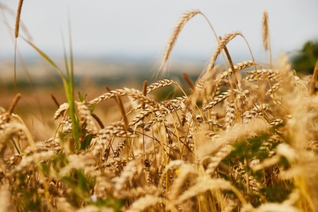

В интернете я прочитала, что более 15 тыс. лет тому назад человек впервые стал собирать и выращивать хлебные злаки. В каменном веке люди ели злаки в сыром виде, а затем они научились смешивать их с водой. С помощью камней зерна растирались в муку, из которой пекли пресные лепешки на раскаленных в огне камнях. По мнению учёных, открытие хлеба состоялось 16 тыс. лет назад и изобрели его египтяне. Именно тогда человек начал собирать и культивировать хлебные злаки. Правда, вначале, он ел зёрна в натуральном виде. Лишь позднее кулинары каменного века научились растирать и смешивать зерно с водой. Появились первые жернова, первая мука, первый хлеб. Конечно, он нисколько не походил на тот, который мы едим: хлеб был жидким.

В богатых городах Греции пекари начали появляться в пятом веке до нашей эры. По всей Европе секрет хлебопечения распространился и пекари пользовались большим почётом. В Древней Греции хлебопеки занимали самые высокие посты в государстве. Хлеб, испечённый шесть тысяч лет назад – в каменном веке, хранится сегодня в музее г. Цюриха. В музее искусства г. Нью-Йорка хранится круглый хлебец, выпеченный 3400 лет назад. По мнению историков, хлеб на территории России появился примерно пятнадцать тысяч лет тому назад. С принятием в 988 г. христианства на Руси дрожжевому хлебу стали придавать большее, чем раньше, значение, что было обусловлено богослужебной практикой, принятой на православном Востоке. Из Византии в русское православие перешел обычай использовать квасной, или кислый, хлеб для совершения таинства Евхаристии. Существовали на Руси избы, где выпекали хлеб, а также настоящие дворцы, в которых пекари выпекали много ароматного мягкого хлеба, который скупала вся округа. Во все времена отношение к хлебу было особенным. Недаром у многих народов в древности хлеб, как солнце и золото, обозначался одним символом – кругом с точкой посередине. Так же как к хлебу, испокон веков относился народ и к труду тех, кто его создавал, кто помогал хлебу на стол прийти. Таких людей называют хлеборобами. Говорят: белый хлеб чёрные руки любит. Чёрные от работы на земле, от пыли и пота. Не в уютном помещении под крышей создаётся хлеб. Всем ветрам и ливням, всем капризам природы открыто хлебное поле. Святое дело – вырастить хлеб.

Из зёрнышка пшеницы можно получить около 20 миллиграммов муки первого сорта. Для выпечки одного батона требуется более 10 тысяч зёрен. Сколько же надо, чтобы накормить народ? Разве можно найти профессию, более нужную, более почётную, чем профессия хлебороба? Никогда она не отомрёт, не устареет. Как же выращивают хлеб? Давайте посмотрим. Оказывается!

1.Сначала землю нужно подкормить удобрениями и вспахать, перемешивая удобрения с землей.

2. Затем землю нужно пробороновать, чтобы не было комков

(Борона – это такое приспособление, которое рыхлит землю, чтобы проходили воздух, влага и тепло.)

И вот земля стала мягкой, послушной и рыхлой.

3. Теперь можно начинать сеять!

4. После посева надо постоянно обрабатывать почву, защищать посев от вредителей

5. Вот пшеница взошла. Все лето созревают зерна в колосьях.

Поле в это время очень красивое.

6. Но вот зерна созрели. Начинается жатва.

И на поле выходят большие машины – комбайны.

Комбайн – срезает колосья и вымолачивает из них зерна, эти зерна по специальному длинному рукаву высыпаются в грузовые машины, которые беспрерывно подъезжают по сигналу комбайнера.

7. Машины везут зерно на ток – это большая открытая площадка, где зерно очищают, просушивают под солнцем.

8. Потом зерно везут на мукомольные заводы или мельницы, где мелют его в муку.

9. Муку отправляют на хлебозавод, где и выпекают хлеб.

Долог и труден путь хлеба к нашему столу. Заглянув в интернет я узнала, что выпекался хлеб обычно из традиционного сырья – ржаной муки ( позже пшеничной, ячменной ), воды и соли, а в качестве закваски применялось спелое (кислое) тесто, содержащее молочнокислые бактерии. Национальным хлебом всегда считался черный хлеб, т.е. хлеб из ржаной муки. Белый же хлеб появился только во второй половине 19 века. Старейшим видом белого хлеба являлся калач по форме и размеру напоминающий большой висячий замок. Также издавна известны такие названия хлеба как «каравай», «калач», «кулич».  В каждой стране у хлеба свое название. У каждого народа существует исторически сложившийся ассортимент хлеба и хлебобулочных изделий, разнообразных по форме и составу.

В состав хлеба входят все абсолютно необходимые для нормальной жизнедеятельности современного человека питательные вещества и незаменимые аминокислоты.

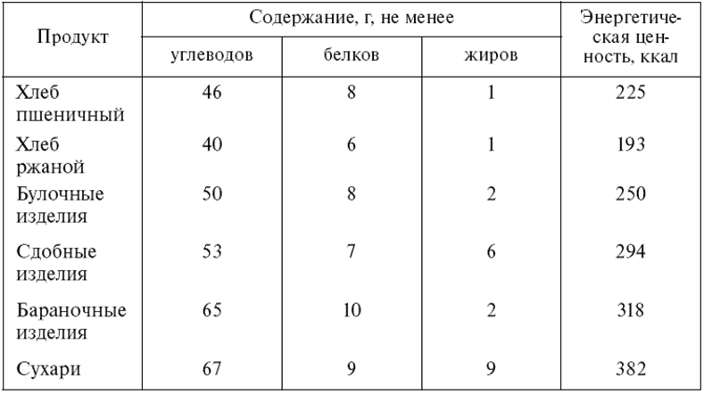

Соотношение в хлебе белков и углеводов находится в верной пропорции, составляющей один к шести. Входят в состав хлеба витамины необходимой группы В, клетчатка, макроэлементы, микроэлементы и множество чрезвычайно полезных составляющих для нормального функционирования органов и систем человеческого организма. Наибольшие полезные свойства хлеба присутствуют в продукте, приготовленном из муки грубого помола, именно такой хлеб значительно нормализует деятельность кишечника, способствует активному выведению из организма человека токсинов, шлаков и других вредных элементов. Норма суточного потребления хлеба для взрослого человека – 300-500 г, при тяжелой работе – 700 г. Для детей и подростков – 150-400г.

Я подготовила вопросы для анкеты и провела опрос среди моих сверстников, где решила узнать об отношении ребят к хлебу. Ребята отвечали на вопросы: Как часто вы едите хлеб? Какой хлеб вы больше любите? Знаете ли вы, что к хлебу нужно относиться бережно? Часто ли вы не доедаете кусок хлеба? Куда девают в вашей семье несвежий, черствый хлеб?

И получили следующие результаты (см. Приложение 1).

Чтобы ребята всегда помнили о значении хлеба я создала буклет (см. Приложение 2), распечатала и раздала ребятам начальной школы.

**3. Заключение**

Я изучила историю возникновения хлеба, узнала, что хлеб в старину выпекали в русской печи в форме колобка, и когда он выпекался становился круглым и поднимался. Поэтому и говорят, что « Хлеб – всему голова!». Много труда, люди разных профессий, вкладывают, чтобы мы могли каждый день есть хлеб. Роль хлеба в жизни человека неоценима: это и богатый полезными веществами продукт, который ничем невозможно заменить, и часть истории всего человечества. Я провела анкетирование среди учащихся, ребята знают о бережном отношении к хлебу и никогда не выбрасывают недоеденные куски. Чтобы ребята всегда помнили о значении хлеба я создала буклет (см. Приложение 2), распечатала и раздала ребятам начальной школы. Буклет, который я изготовила можно использовать на классном часу в школе.

**Список литературы**

1. А. Владимиров «Земля на зернышке стоит». Москва «Детская литература», 1984г.
2. http://www.peterburg.biz/muzey-hleba-v-peterburge.html

Приложение 1.

Приложение 2

